**Golvtrender går igen!**

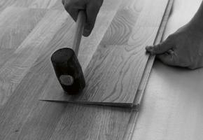

***Vilka golv är det som gäller i vinter och i vår? För att kunna se framåt blickar vi först bakåt och berättar om golvtrenderan igår, idag och imorgon. Allt för att du ska kunna hjälpa dina kunder.***

Tillhör du plast- och heltäckningsgenerationen? Eller tassade du runt på linoleum eller korkmatta som liten? Golvmaterialförsäljningen som svängt kraftigt genom årtiondena, säger mycket om tendenserna i vårt samhälle. Trenderna kommer och går och vissa golvtyper vissnar bort lika fort som de blommar upp.

**Laminat på frammarsch!**

Under de senaste decennierna har laminat kommit starkt, mycket på bekostnad av plastgolvet. Och vi har sett en comeback för heltäckningsmattor. Ett stort lyft har också trägolven haft, delvis även det gamla linoleumgolvet som faktiskt också var trendigt redan på Gustav III:s tid! De ökningarna hänger säkert samman med trenden att vårda och återställa gamla hus igen.

**Rustika trägolv**

Golvbranschen förutspår en oförändrat stabil försäljning av trägolv och en fortsatt tillväxt för textilgolv. Det som gäller nu är hållbarhet, kvalitet och återanvändning, bland annat i genuina, rustika trägolv, gärna med en tydlig patina och mattor av återanvänt material. Det bekräftas av Tarkett som nu introducerar en ny kollektion trägolv baserad på hantverk, skönhet och kvalitet. Det är gedigna och exklusiva plankgolv från utvalda träd och av högsta kvalitet.

**Linoleum**

Linoleumgolv tillverkas av linolja, som är en ren naturprodukt. Golvet har anor från 1700-talet och dominerade golvmarknaden fullständigt på 50-talet. Sedan föll försäljningen dramatiskt! Många förknippar nog fortfarande linoleum med korridorer på sjukhus och i gamla skolor. Linoleum är ett tåligt och självreparerande golv som finns i olika varianter för både hem och offentlig miljö.

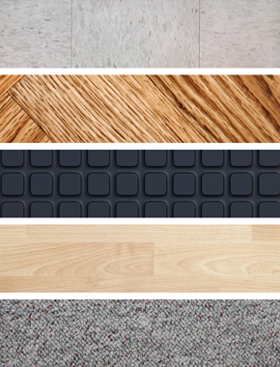

**Trägolv**

Kategorin massiva trägolv och parkett är för många det enda rätta. Idag är det den största golvtypen, men under 70- och 80-talet stod trägolven bara för 10% av försäljningen. Nya kollektioner introduceras ständigt och utbudet är stort, med många olika varianter, tjocklekar och träslag, även många exotiska. Ek 3-stav är en storsäljare sedan många år. Ljusa golv har också varit populära länge. Nu har vitlaserade golv vunnit mark, men även nyanser av grå lasyrer och mörkare bruna nyanser. Rustika golv har blivit mer populära framför det exklusiva en-stavssortimentet. Golvet får gärna

ha tydlig kvistning, större bredd och vara bearbetat genom borstning, handfasning m.m. för att få mer karaktär.

**Plastgolv**

PVC-golvet är vanligast, men det finns även plastgolv av andra material. Det gjorde sitt intåg under det glada 60-talet och dominerade stort under 80- och 90-talet. Plast var ett fantastiskt alternativ: slitstarkt, tåligt och lättstädat. Utbudet utökas ständigt med fler färger och nya kreativa mönster. Fortfarande trendigt och starkt. Plastgolv är lika vanliga hemma som i offentlig miljö.

**Laminatgolv**

Laminatgolvet utvecklades 1977 av svenska Perstorp (Pergo) och introducerades på IKEA. Det slog igenom på 80-talet och finns nu i ett enormt sortiment. Vart femte golv som säljs är laminat. Ytan är ett foto och kan se ut hur som helst. Den är ofta svår att skilja från äkta material. Laminatgolven delas in i sju olika klasser med olika slitstyrka. De tyngsta argumenten för laminat är hållbarheten och priset.

**Textilgolv**

Heltäckningsmattan hade sin storhetstid runt 70-talet, men ser nu ut att öka igen. Det finns olika typer av textilgolv. Vanligast är tuftade mattor, vävda mattor och nålfiltsmattor. De största argumenten för textil är att det är mjukt att gå på och att det dämpar ljudet. Textil är idag lika vanligt hemma som i offentlig miljö. Det är en myt att textilmattor ökar allergirisken. Mattan binder faktiskt damm och partiklar.